**Interfaz de inicio**

La página de inicio de nuestro proyecto, llamado EDU PLANET, tiene de fondo una imagen de una nebulosa con el título del proyecto en el centro. Este efecto se logró con el ‘’framework’’ w3.css. También se tiene un botón para acceder al ‘’Login’’ en la parte superior izquierda, y una pequeña nota en la parte inferior derecha.

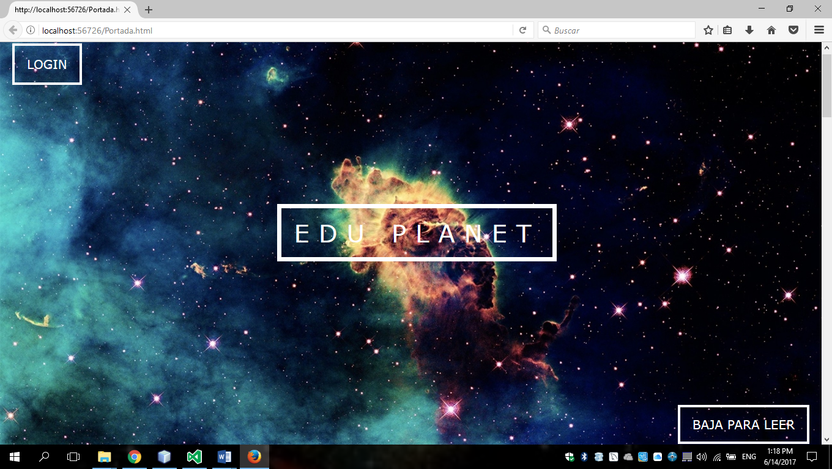

Al bajar tal y como indica en la nota se puede ver algo de teoría sobre la gravedad. Esto se hizo con fines educativos.

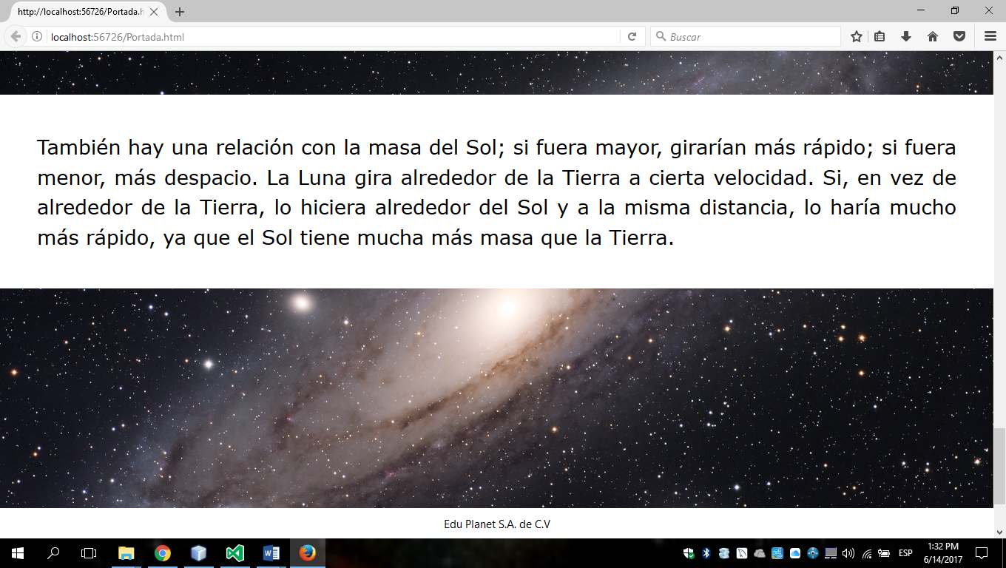

**Interfaz de ‘’login’’**

En la interfaz para ingresar a Edu Planet, el usuario deberá introducir su nombre y contraseña en las casillas respectivas.

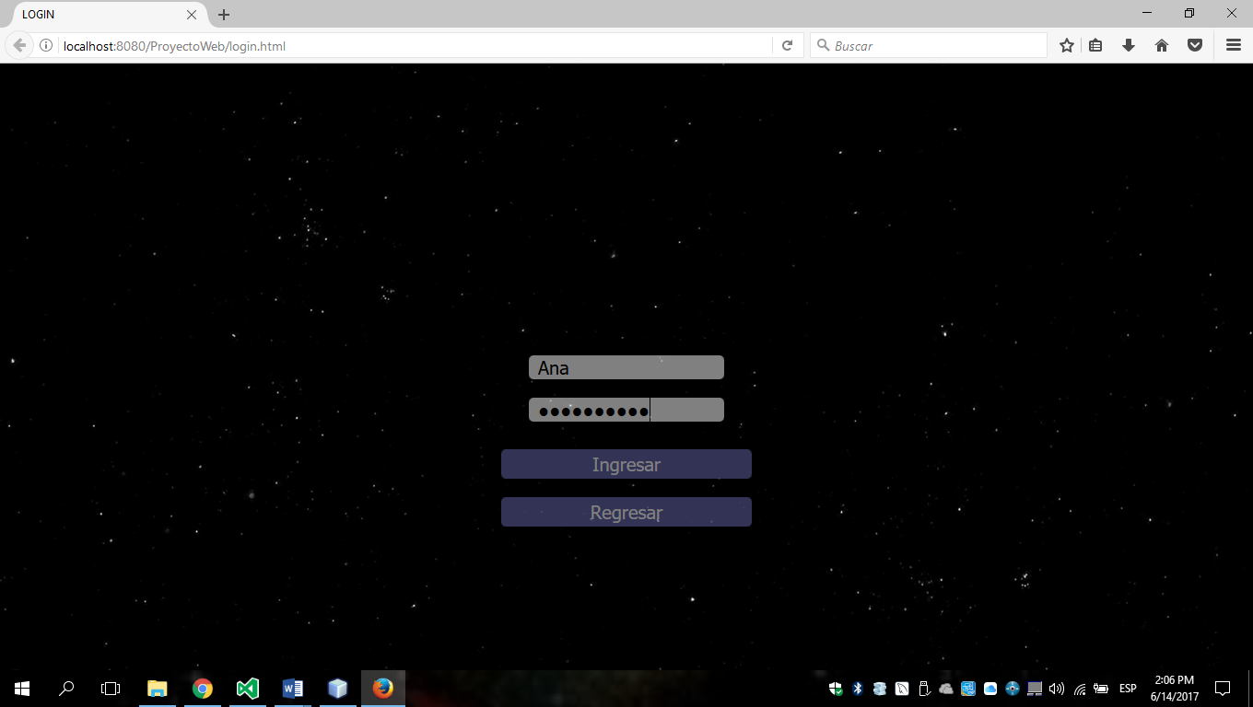

**Interfaz del profesor**

La interfaz del profesor tiene de fondo una de las tantas imágenes tomadas por el telescopio Hubble. La cuenta de profesor tendrá una interfaz como la siguiente, con un botón para crear una nueva simulación de sistema solar.

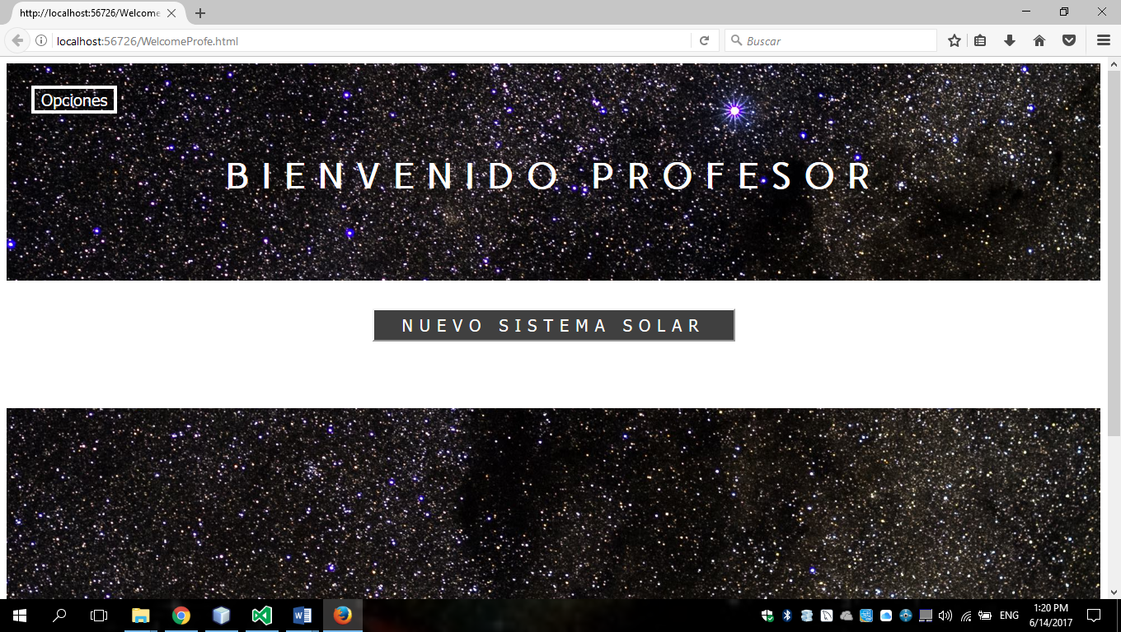

Desde esta interfaz el usuario profesor, podrá crear, editar y eliminar simulaciones de sistemas solares o planetarios.

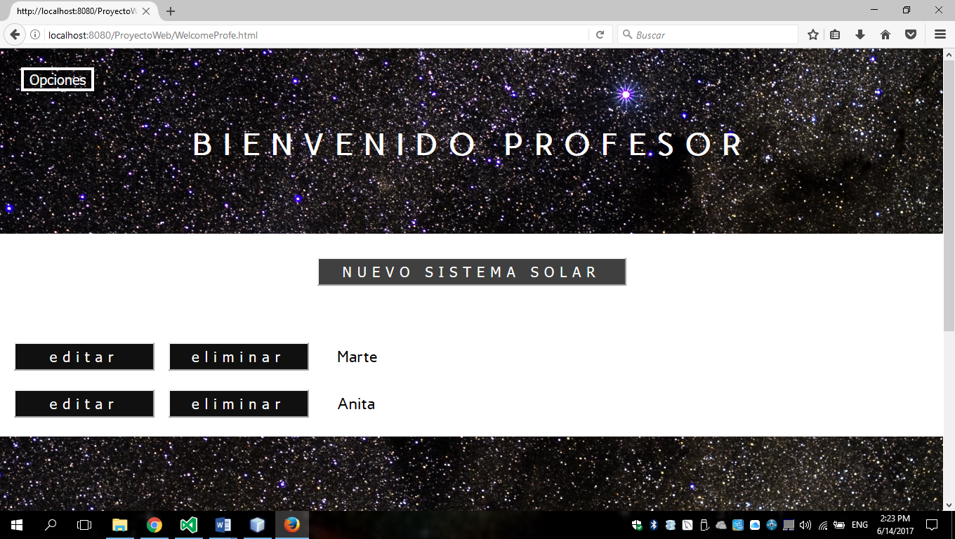

Todo lo que tiene que hacer el profesor es darle click al botón de ‘’nuevo sistema solar’’, y se desplegará otro botón para crear el sistema solar con el nombre que se haya puesto en el input.

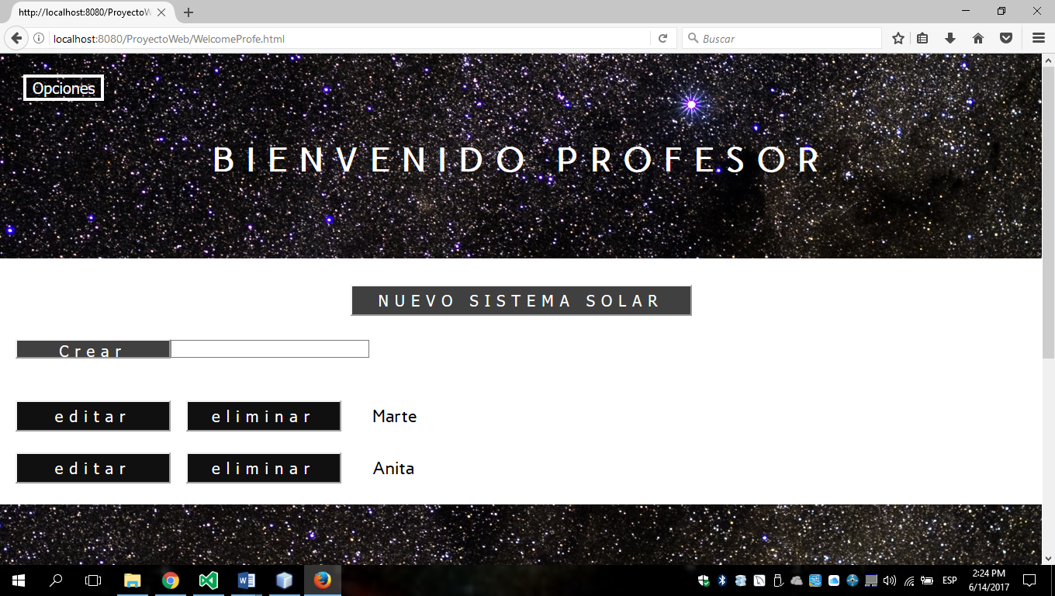

Al darle click a editar, el profesor ingresará al sistema solar.

**Interfaz de los planetas**

En esta interfaz se pueden ver los diferentes objetos celestes interactuando entre sí dependiendo de su masa y velocidad. Los usuarios profesores podrán crear nuevos mapas e introducir nuevos planetas, pero los usuarios alumno se limitarán a observar.

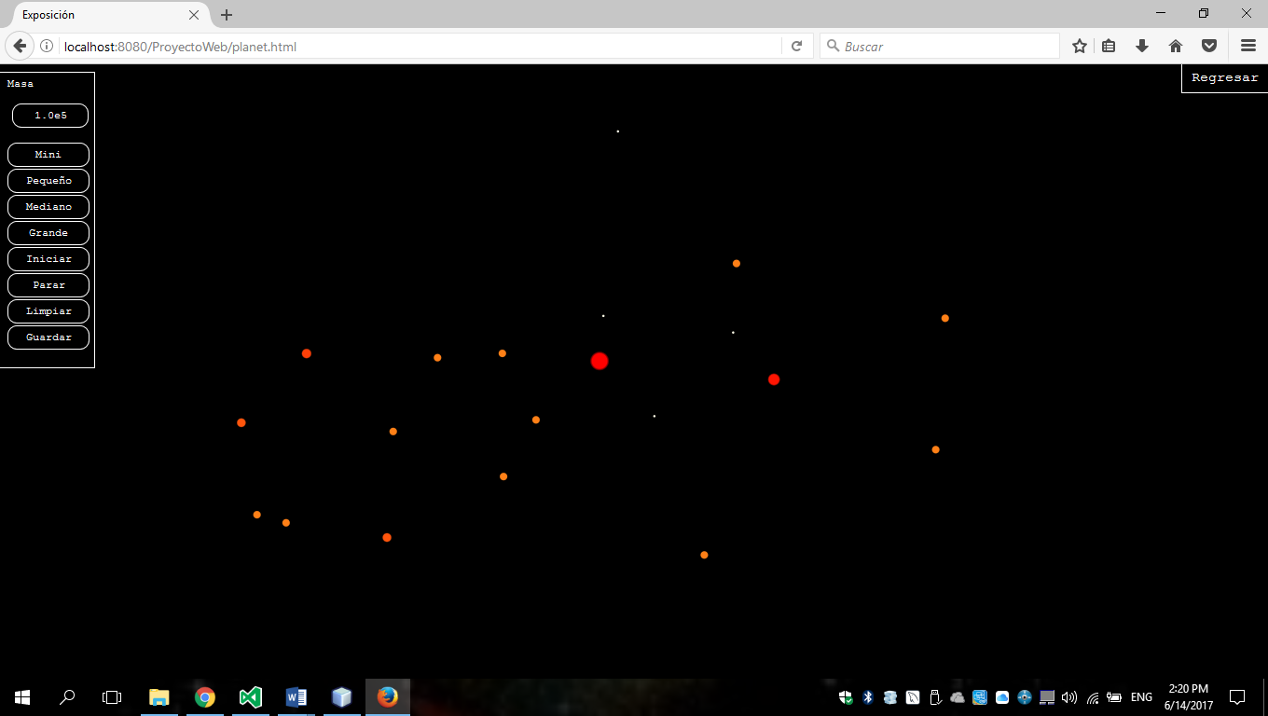

El usuario profesor podrá seleccionar un objeto celeste, mini, pequeño, mediano o grande. Lo que debe hacer a continuación es darle click al espacio y si arrastra el mouse podrá darle movimiento con cierta velocidad a la estrella o planeta.

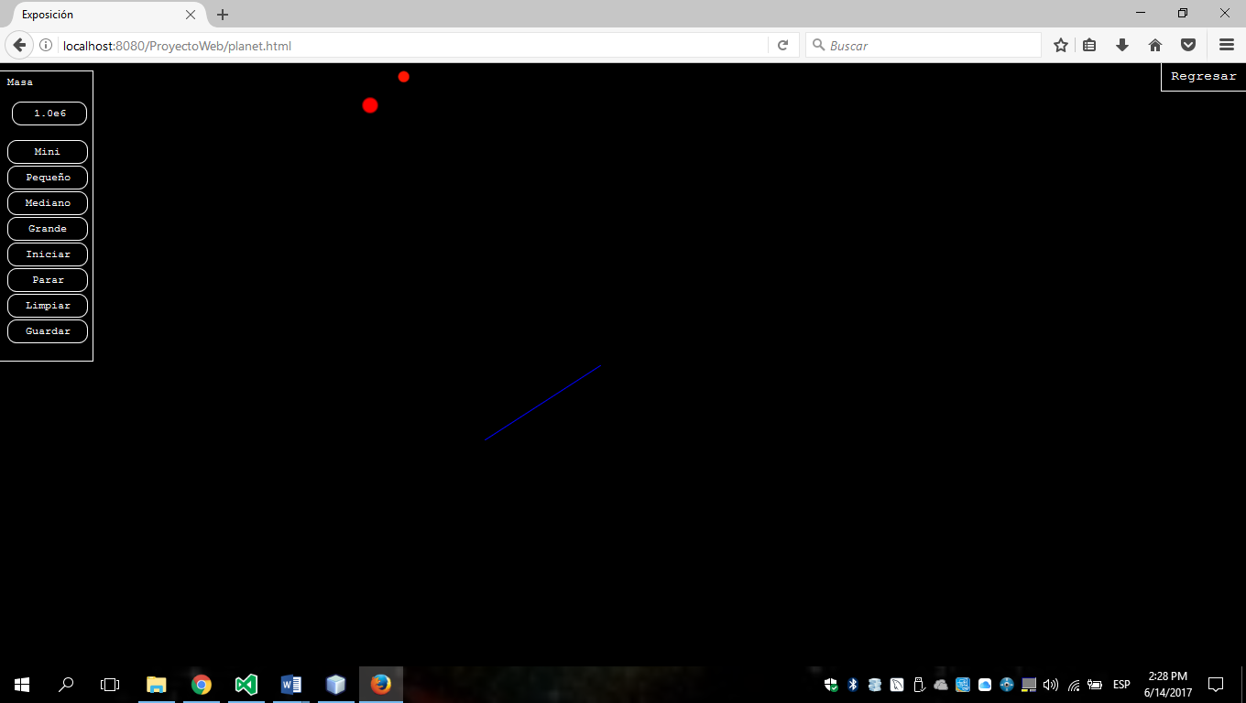

**Interfaz del alumno**

La interfaz del alumno a diferencia de la interfaz de profesor no sirve para crear ni editar simulaciones de sistemas solares. Pero sí sirve para ver los mapas creados por el profesor. A medida que se vayan creando mapas, estos irán apareciendo en la interfaz del alumno para que pueda acceder a estos y observarlos, nada más.

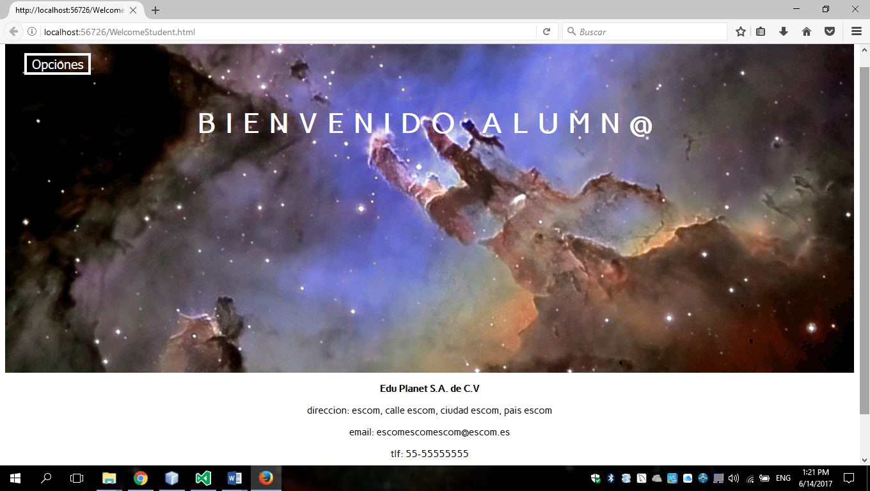

**Interfaz del administrador**

La interfaz del administrador es similar a las anteriores, con la diferencia de que le permitirá a dicho usuario editar y eliminar otros usuarios.

